Chủ đề 2: Những Trung tâm Quyền lực sớm

Bài 1: Những người tiền sử tương tác
như thế nào ở châu Á?

Bản dịch không chính thức. Xin xem bản tiếng Anh nếu cần kiểm chứng.

Chủ đề 2 Những Trung tâm Quyền lực sớm
Bài 1: Những người tiền sử tương tác như thế nào ở châu Á?

Môn học: | Lịch sử/Khoa học xã hội
Chủ đề: | Những người tiền sử tương tác như thế nào ở châu Á?
Bậc học: | Trung học cơ sở
Ý tưởng chính | Trong thời tiền sử, văn hóa Đông Nam Á phát triển theo những hướng tương tự nhau. Khảo cổ học và việc nghiên cứu những đồ tùy táng giúp chúng ta hiểu những gì quan trọng với con người
Khái niệm chính | Tiền sử, đồ tùy táng, khảo cổ học
Số lượng tiết học/bài học  : | 1 tiết (khoảng 50 phút)
Đồ dùng và trang thiết bị cần thiết: | Tài liệu và tài liệu phát tay cho học sinh
Yêu cầu kiến thức sẵn có: | Không có yêu cầu về việc chuẩn bị trước kiến thức
Mục tiêu học tập:
Sau khi học xong bài này, học sinh có thể:
KIẾN THỨC | KỸ NĂNG | THÁI ĐỘ
- Chứng tỏ sự hiểu biết về đồ tuỳ táng và những kiến thức đem lại về cộng đồng người tiền sử qua đồ tùy táng.  - Xác định rõ các cộng đồng trước đây không bị cô lập như thế nào, và những nền văn hóa Đông Nam Á tương tác/ giao thoa trong thời tiền sử thế nào thông qua việc trao đổi để đảm bảo nhu cầu của họ; và ngày nay chúng ta giao tiếp bằng cách nào. | - Thực hành phân tích các bức ảnh về các di chỉ khảo cổ, cụ thể như mộ táng với các hiện vật giá trị.  - Sử dụng bản đồ để tái hiện về hệ thống buôn bán thời tiền sử. | - Bày tỏ sự đồng cảm đối với người dân trong lịch sử bằng cách so sánh tài sản có giá trị của họ và các nghi lễ văn hoá xung quanh cái chết của những người dân cổ đại này.  - Đánh giá cao sự phụ thuộc lẫn nhau về văn hoá ở khắp châu Á.

Phần | Tiến trình bài học | Nguồn tài liệu và Lưu ý | Yêu cầu
Giới thiệu  [10 phút] | 1. Chuẩn bị (Trước bài học)  Trước bài học, giáo viên hướng dẫn học sinh mang những đồ có giá trị và quan trọng thuộc sở hữu của họ, ví dụ như quần áo và đồ trang sức.  2. Tính huống (Hook): Mang đồ vật có giá trị của em đến lớp  2.1. Chia học sinh theo cặp  2.2. Học sinh giải thích cho nhau tại sao đồ vật họ mang quan trọng và có ý nghĩa với họ.  2.3. Chọn vài học sinh để giới thiệu khái quát về đồ vật của họ trước lớp  - Đồ vật này là gì (tên gọi, chức năng,….)  - Nó được làm từ gì? Nguyên liệu gì?  - Nó đến từ đâu? Thông thường, hầu hết các sản phẩm đều được sản xuất ở trong quốc gia của học sinh, ví dụ như đồ thủ công được truyền từ đời ông bà hay áo dệt len của đội thể thao quốc gia. Một vài đồ vật có thể được sản xuất bởi quốc gia khác như đồ chơi từ Trung Quốc, sách in ở Mỹ, hay một bộ quần áo được sản xuất ở một nước Đông Nam Á khác.  2.4. Hỏi học sinh rằng nguồn gốc các sản phẩm này nói với chúng ta điều gì, chúng ta có được những đồ vật giá trị đó như thế nào, chúng ta có mối quan hệ gì với những xã hội khác | - Vật phẩm học sinh mang theo – có thể coi đây là bài tập về nhà | Hoạt động này giới thiệu chủ đề của bài học - làm thế nào để có được những gì chúng ta cần thông qua giao tiếp và trao đổi - trong khi cho phép học sinh trình bày mối quan tâm của mình một cách sáng tạo.
Phát triển  [30 phút] | - Bài giảng của giáo viên (5 phút)  - Cũng như chúng ta thường thu thập những đồ đặc biệt giá trị với bản thân, người cổ đại cũng làm thế.  - Yêu cầu cả lớp: theo các em, vật gì, sản phẩm nào quan trọng với những người cổ đại?  - Cách mà các nhà khảo cổ học nghiên cứu những vật phẩm giá trị với người cổ đại là tìm hiểu mộ tang của họ. Đồ tùy tang được chôn theo với họ có thể cung cấp những bằng chứng lịch sử quan trọng về vị trí của người chết trong cộng đồng, những gì quan trọng với họ, sự giao thoa văn hóa và buôn bán diễn ra như thế nào.  - Hôm nay chúng ta sẽ học về đồ tùy tang thời tiền sử ở Đông Nam Á, với niên đại khoảng 1500 - 200 năm trước công nguyên.  4. Làm việc nhóm: Phân tích hiện vật tùy táng (10 phút)  4.1. Chia học sinh thành cặp.  4.2. Phát các bức ảnh trong tài liệu 1 về mộ táng, cụ thể là ảnh về thân thể và đồ tùy táng.  4.3. Học sinh quan sát hiện vật và xác định đồ tùy táng gồm có gì.  4.4. Gợi mở câu trả lời từ học sinh  4.5. Hỏi  - Đây là người thế nào?  - Tại sao các em cho rằng đồ tùy táng này được chôn cùng với người này?  - Đồ tùy táng này được làm từ chất liệu gì?  - Họ thu thập những nguyên liệu này ở đâu?  5. Làm việc nhóm: Hoạt động vẽ bản đồ - Tài liệu 2 (15 phút)  5.1. Chia học sinh thành 5 nhóm nhỏ: A, B, C, D, E. Họ được phân chia sống trong các ngôi làng cổ đại.  5.2. Phát bản đồ cho học sinh. (gợi ý: giáo viên sắp xếp học sinh giống như bản đồ, chia rõ ranh giới với các dãy ghế - coi đó là các dãy núi giữa các vùng, bàn học như các con sông,…].  5.3. Hỏi : Những tài nguyên nào em thấy trên bản đồ? Câu trả lời đa dạng: vàng, đồng, Thiếc, muối, đồ gốm.  5.4. Hỏi: Tại sao con người cần đến những tài nguyên này? Gợi mở câu trả lời từ học sinh:  - Vàng: để trao đổi buôn bán, làm đồ trang sức  - Thiếc: vũ khí, công cụ  - Đồng: vũ khí, công cụ  - Thiếc và đồng: tạo ra hợp kim đồng, tốt hơn nhiều so với một kim loại đơn lẻ.  - Đồ gốm: đựng nước hoặc thức ăn  - Muối: bảo quản thức ăn, như là một gia vị.  5.5. Chỉ ra rằng rằng hiện vật quan trọng được tìm thấy ở các mộ táng là hợp kim đồng – được làm từ đồng và thiếc, cứng hơn và rắn chắc hơn từng kim loại đồng hay thiếc và dễ tạo hình hơn đá. Một số nhà sử học tin rằng thương gia Trung Hoa đã dạy người Đông Nam Á quá trình chế tạo hợp kim đồng. Tuy nhiên, chỉ có một vài nơi ở Đông Nam Á có thể khai thác đồng hoặc thiếc.  5.6. Hỏi: Gần nơi các em sinh sống / làng cổ của em có những tài nguyên này không? Nguồn tài nguyên nào có ở khá xa nơi em sống? Gợi mở: Đây là những tài nguyên các em cần  5.7. Sử dụng bản đồ của các em, vẽ những đường kết nối giữa các cộng đồng khác nhau để chỉ ra em cần những tài nguyên từ khu vực khác như nào. Các emđược tài nguyên đó bằng cách nào? Thách thức nào em phải đối mặt? (Chú ý: Tập trung vào các ngọn núi, sông, khoảng cách càc vùng. Các em sẽ trao đổi chúng bằng những thứ gì?  6. Phản hồi trên bản đồ  6.1 Thảo luận trong lớp  - Ngày nay chúng ta có trao đổi hàng hóa hay không? Điều đó giống và khác gì so với thời tiền sử?  - Các em trao đổi với tài nguyên và hàng hóa gì? Chúng ta chia sẻ gì với các nước Đông Nam Á khác và thế giới? Họ chia sẻ với chúng ta điều gì?  - Khi các em trao đổi tài nguyên, hàng hóa , các em trao đổi để lấy cái gì? (Gợi mở từ học sinh: thực tế là ý tưởng cũng được trao đổi trong quá trình này) | - Lưu ý dành cho giáo viên 1 – Quan sát đồ tùy táng  - Tài liệu 1 – Phân tích đồ tùy táng ở Ban Chiang, Thailand.  - Tài liệu 2. Bản đồ | Bài giảng ngắn gọn cung cấp cho học sinh thông tin cần thiết và cơ bản để phân tích các bức ảnh về nơi mai táng , và xác định mức độ quan trọng của các hiện vật đối với cộng đồng cổ đại.  Phân tích các mô hình mộ táng và đồ tùy táng được tìm thấy cho phép học sinh nghĩ về sự giao tiếp / tương tác, trao đổi giữa cộng đồng cổ đại để đảm bảo nhu cầu của từng vùng.  Học sinh sẽ nhìn rõ cách thức người cổ đại giao tiếp, tương tác với những người cùng thời khác để thu thập các đồ họ muốn và điều đó sẽ giải quyết các vấn đề này sinh trong cộng đồng của họ.  Học sinh có thể giải quyết các vấn nhằm đáp ứng nhu cầu trong “cộng đồng” của họ và tưởng tượng về những gì họ cần, những thử thách đã diễn ra trong quá khứ.

Kết luận  [10 phút] | 7. Quan sát bản đồ Đông Nam Á  7.1 Trình bày bản đồ - Tài liệu 3  7.2 Hỏi cả lớp:  - Ở đó có những nguồn tài nguyên gì ? Tài nguyên nào con người đã từng sử dụng? (nhấn mạnh rằng hợp kim + đồng = đồng đỏ/vàng là cái con người mong muốn vì nó là vật liệu rắn chắc và bền).  - Hỏi kỹ: Những tài nguyên nào gần nơi bạn sống? Tài nguyên nào ở xa nơi các em sống? Em có thể thu thập nó ở đâu? Những thách thức gặp phải trong quá trình này? (gợi ý: núi, sông, khoảng cách).  - Những gì còn thiếu trong bản đồ này? (Biên giới) Tại sao? (Vì: Đông Nam Á thời tiền sử không có phân chia thành các quốc gia như hiện nay)  7.3 Nhấn mạnh điểm này: Trong thời tiền sử, các nền văn hóa của Đông Nam Á phát triển theo những cách rất giống nhau. | Tài liệu 3. Bản đồ | Những câu hỏi này cho phép học sinh tạo ra sự kết nối giữa hiện thực lịch sử về việc trao đổi trong quá khứ và hiện tại, cũng như ảnh hưởng, tác động của việc trao đổi đối với cuộc sống con người.
Đánh giá
Giáo viên có thể đánh giá liệu học sinh có đạt được mục tiêu bài học hay không bằng cách xem xét họ giải quyết vấn đề như thế nào khi sử dụng bài tập bản đồ và liệu họ có khả năng vận dụng những gì họ học được trong bài tập bản đồ đầu tiên khi họ quan sát bản đồ thật về Đông Nam Á và thảo luận về quá trình trao đổi, phân bổ tài nguyên.

Chủ đề 2: Những Trung tâm Quyền lực sớm

Bài 1: Người dân thời tiền sử tương tác ở châu Á
như thế nào ?

Lưu ý dành cho giáo viên, Tài liệu và Tài liệu phát tay

Thuật ngữ :
Tiền sử: miêu tả khoảng thời gian trước khi có hiện vật chữ viết
Nhà khảo cổ: người nghiên cứu về các hiện vật thời cổ đại để hiểu lịch sử
Đồ tùy táng: hiện vật được chôn/ đặt cùng với người chết trong mộ táng.

Dòng thời gian tiền sử

1500 TrCN – cách nay 3500 năm Năm 1 CN Năm 200 CN – cách nay 1800 năm 2019

Khung thời gian nghiên cứu của bài học

Ghi chú: CE/ CN: thời gian hiện tại
BCE / TrCN: trước thời gian hiện tại
Lịch này dựa theo lịch Thiên chúa giáo và bắt đầu từ năm 1 CN.

Lưu ý dành cho giáo viên 1 – Quan sát đồ tùy táng
- Cũng như chúng ta thường thu thập các đồ vật có giá trị đặc biệt đối với mình, những người cổ đại cũng đã làm như vậy. Theo em, những đồ vật nào là có giá trị đối với những người dân cổ đại?
- Một phương pháp mà các nhà khảo cổ học nghiên cứu những vật dụng mà người cổ xưa coi là có giá trị bằng cách xem xét lăng mộ của họ. Các "đồ tuỳ táng" được chôn cất có thể cung cấp bằng chứng lịch sử quan trọng về vị thế của một con người trong cộng đồng, tầm quan trọng của đồ tùy táng với họ, sự pha trộn của văn hoá và sự di chuyển của hàng hoá trong khu vực.
- Hôm nay các em sẽ nghiên cứu "đồ tuỳ táng" thời tiền sử, khoảng 1500 đến 200 năm trước Công Nguyên ở Đông Nam Á.

Tài liệu 1 – Phân tích về mai táng ở Ban Chiang, Thái Lan
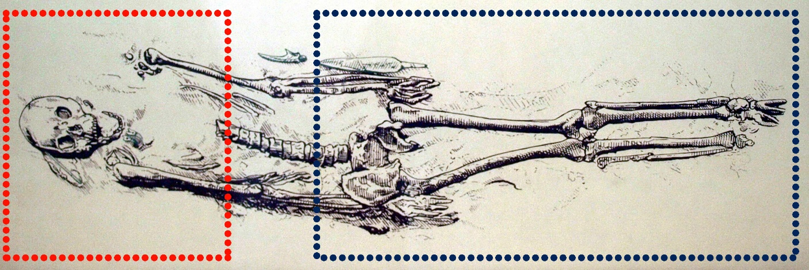
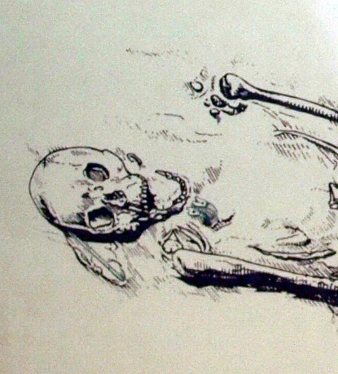
Hãy nhìn vào bản vẽ khu mộ táng dưới đây. Phần cốt còn lại của cơ thể được tìm thấy cùng với những đồ vật quý giá. Hãy xác định các loại hàng hóa/ đồ dùng –em nhìn thấy những gì được chôn cất cùng với người chết? Những đồ vật đó nói lên điều gì về con người, văn hóa của họ và những nguyên hiện vật/ tài nguyên họ cần?

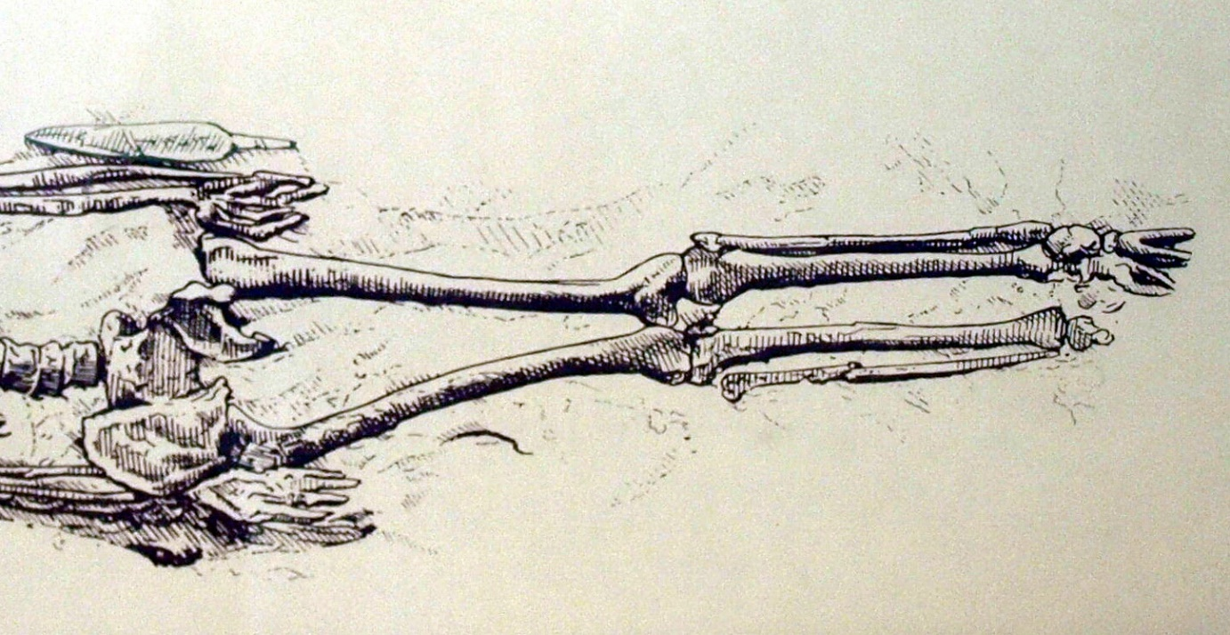
(Nguồn: Bảo tàng Ban Chiang, Thái Lan)
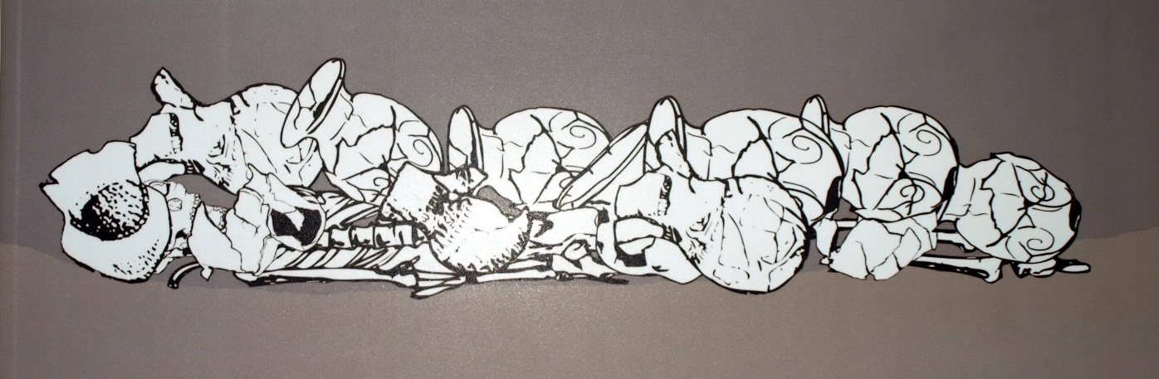
(Nguồn: Bảo tàng Ban Chiang, Thái Lan)

Tài liệu 2 – Bản đồ
Xác định làng của bạn: A,B,C,D và E. Những tài nguyên nào gần em? Những tài nguyên nào ở xa em? Tại sao em cần những tài nguyên này? Chúng được sử dụng làm gì? Vẽ tuyến đường để thu thập các tài nguyên này và chỉ ra tên của cộng đồng cần trao đổi. Việc trao đổi tài nguyên với công đồng khác dễ hay khó? Miêu tả những thách thức và lợi ích từ nơi em sinh sống.
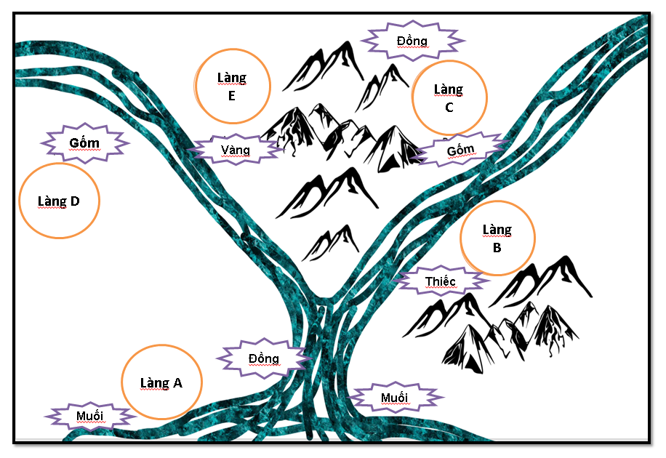

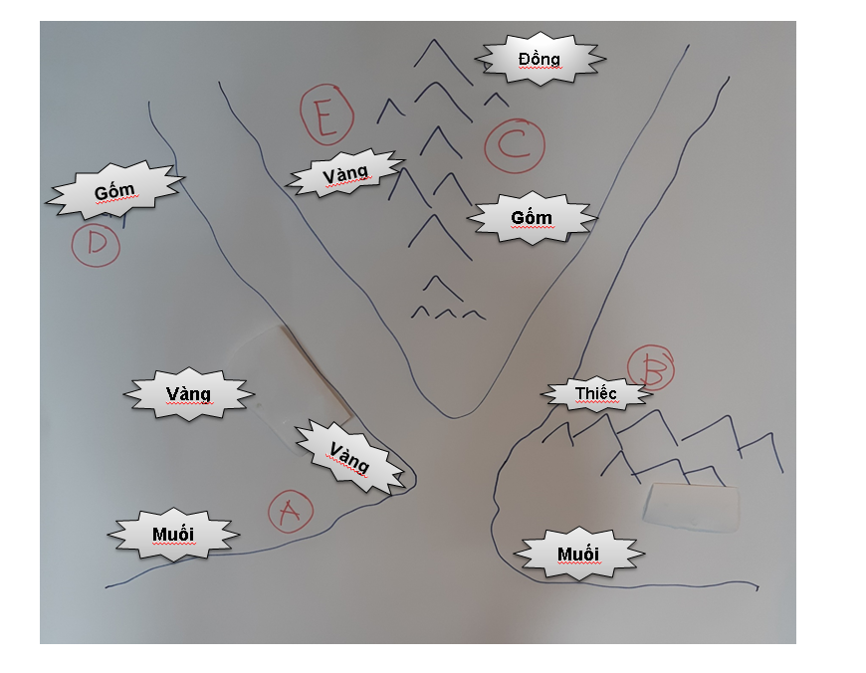

Tài liệu 3. Bản đồ
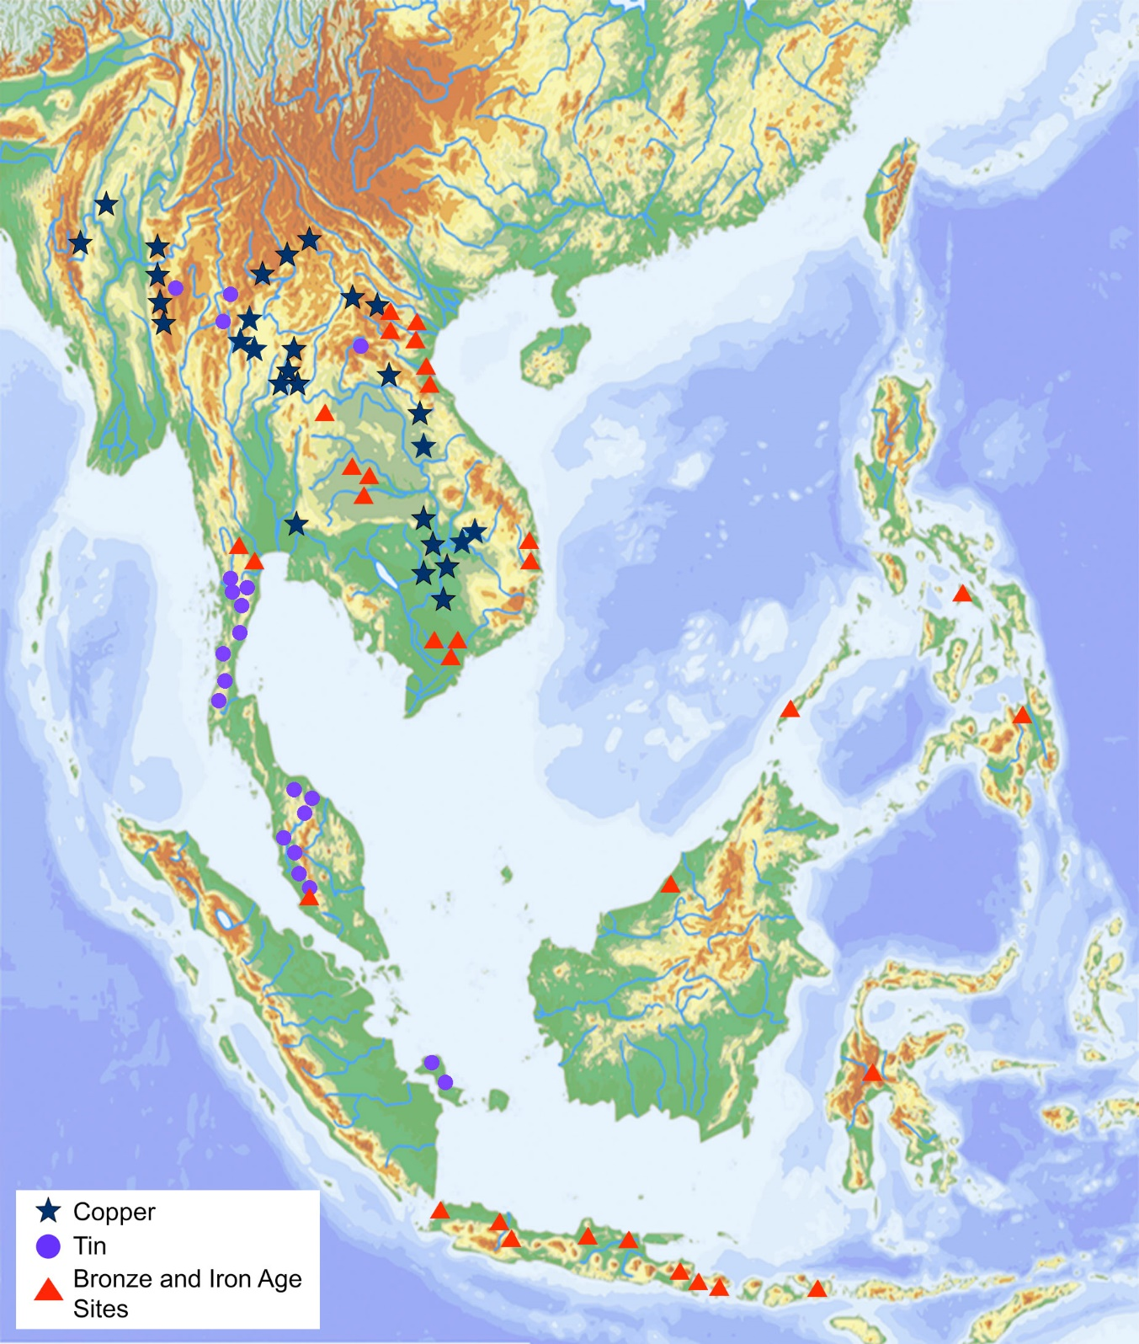
Bản đồ này cho thấy các vị trí nguồn (mỏ) thiếc và đồng, được sử dụng để chế tác đồ đồng – những việc vô cùng quan trọng trong thời cổ đại. Xác định vị trí em đang sống. Những tài nguyên nào gầnem? Những tài nguyên nào ở xaem? Tại sao em cần những tài nguyên này? Tại sao chúng ta cần các tài nguyên đó? Làm thể nào để thu thập được các tài nguyên đó? Vẽ tuyến đường để thu thập các tài nguyên này. Ai/ Cộng đồng nào sẽ được trao đổi? Việc trao đổi tài nguyên với công đồng khác dễ hay khó, so sánh với cộng đồng khác? Miêu tả thách thức và lợi ích có được từ nơi em sống.
(Nguồn: Baseline map: Dedering Uwe. 2010. Topography of Asia [Địa hình châu Á]. Under [Cấp bởi]. Creative Commonshttps://en.wikipedia.org/wiki/List_of_highest_points_of_Asian_countries#/media/File:Asia_laea_relief_location_map.jpg
Đồng
Thiếc
Các vị trí Thời đại Đồ Đồng và Đồ Sắt

Additional information [Thông tin bổ sung]: Shah Alam Zaini. 2016.

